管理体系审核记录表
过程与活动、  抽样计划 | 涉及  条款 | 受审核部门：河北鼎沃机械制造有限公司 陪同人员： 李原、张红霞、李云飞等 | 判定
 |  | 审核员：杨园 周文廷 审核时间：2022年09月23日 上午至2022年09月23日 上午
 |  | 审核条款：略
合同基本信息确认:  核对资质证书（营业执照、生产（安全）许可证、行业许可证、3C证书等）原件和复印件/扫描件的一致性 |  | 现场检查《营业执照》——：□正本 ▇副本； □原件 □复印件  编号：91130133084989724B ； 有效期：2013.12.12-2043.12.11；  经营范围的相关描述：机械化农业及园林机具制造，黑色金属铸造，齿轮及齿轮变速箱制造等；  认证申请范围：农业机械配件（灰铸铁件、球墨铸铁件）的铸造、无极变速轮的制造； | ▇证件有效  □证件失效  ▇范围合规  □超出范围
同上 |  | 现场检查《XXX许可证》——：□正本 □副本； □原件 □复印件  编号： ； 有效期：；  经营范围的相关描述： | □证件有效  □证件失效  □范围合规  □超出范围
确定审核范围的合理性 |  | 注册地址：赵县前大章乡南白庄社区东口  与《营业执照》和《XX许可证》内容一致。  经营地址：赵县前大章乡南白庄社区东口  与生产或服务现场一致 | ▇内容一致  □内容不同  ▇内容一致  □内容不同
确定多现场（固定）的地址（适用时） |  | 多现场的名称和具体位置：  现场1：  现场2：  与申请时提供的《多场所申报清单》是否一致 | □内容一致  □内容不同  □内容一致  □内容不同
确定临时现场的地址（适用时） |  | 临时现场的名称和具体位置：  现场1：  现场2：  确定建设单位的在建项目清单（仅限建工QMS）与申请时提供的《企业在建项目清单》是否一致 | □内容一致  □内容不同  □内容一致  □内容不同
对多场所/临时场所建立的控制水平（适用时） |  | ¨与组织总部在同一管理体系下运行  ¨组织总部有权对多场所/临时场所进行监督管理  ¨按照统一安排实施内部审核（不强制同一时段）  ¨与组织总部一同进行管理评审 | □满足要求  □不满足要求
确定生产/服务流程 |  | 1、铸件：  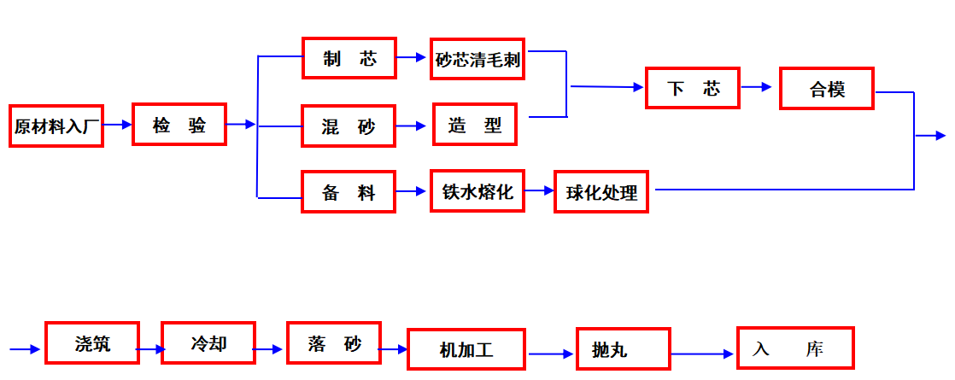  2、变速箱：配件铸造--机械加工--组装--成品检验 | ▇内容一致  □内容不同  ▇内容一致  □内容不同
确定有效的员工人数 |  | 认证范围内管理体系覆盖的人数（总计55人）  管理人员人8人；操作人员47人；劳务派遣人员人；临时工人；季节工人； | ▇与申请一致  □与申请不同
生产/服务的班次 |  | ▇单班（例如：8:00- 12 :00；13 :00- 17 :00；）  □双班（例如：早班8:00- 16 :00；晚班16 :00- 24 :00；）  □三班（例如：早班8:00- 16 :00；晚班16 :00- 24 :00；夜班24 :00-次日 08 :00）
体系运行时间是否满足3个月 |  | 管理手册发布的时间：2022年3月1日  ▇至今管理体系已运行3个月以上  □至今管理体系运行不足3个月以 | ▇满足要求  □不满足要求
组织对相关标准的宣贯培训 |  | 标准宣贯的时间：2022年3月日  ▇QMS □EMS □OHSMS □FSMSMS □HACCP  ▇已培训了相关标准和内审员知识；□至今未培训相关标准和内审员知识  员工对相关标准的认知和能力（应知应会、持证上岗等）▇满足要求，□基本满足要求，□不满足要求
了解企业基本情况： |  | - 主要的内部环境和外部环境分析的充分性  ▇已实施 ¨不充分，需要完善：  - 主要的相关方和期望的充分性  ▇已实施 ¨不充分，需要完善：  - 确定风险的识别和评价  ▇已实施 ¨不充分，需要完善：  - 组织机构设置、职责分配及沟通  ▇已实施 ¨不充分，需要完善：  - 确定外部提供过程、产品和服务（外包过程）：热处理、木模型  - 被主管部门处罚和曝光情况  ▇未发生 ¨已发生，说明：  - 其他机构转入情况（适用时）  ¨已收集到以往的不符合项 ¨未收集到以往的不符合项 ， | ▇满足要求  □不满足要求
与最高管理者了解各管理体系的运行情况： |  | 组织文件化的管理方针已制定，内容为：  质量第一，顾客至上；  诚信经营，不断改进  贯彻情况：▇文件发放□标语 □展板□网站▇员工手册□  组织文件化的管理目标已制定，内容为：  目标 考核频次 计算方法 完成情况（审核周期）  1.产品一次交验合格率≥98% 季度 产品一次交验合格率=（合格数/检验总数）×100% 100%  2.顾客满意率≥98%。 年度 顾客满意率从以下5个方面进行测量： a.产品质量 b.产品价格 c.售后服务d.交货期 e.诚信服务 99%（阶段性检查） | ▇满足要求  □不满足要求
文件化体系策划情况 |  | 组织的文件化体系的结构——  -《管理手册》1份；覆盖了 ▇QMS □50430 □EMS □OHSMS □FSMS □HACCP  -文件化的程序；15份；详见《受控文件清单》  -作业文件；13份；详见《受控文件清单》  -记录表格；63份；详见《记录清单》 | ▇满足要求  □不满足要求
内审的策划和实施  管理体系的评审 |  | 自管理体系建立后，于2022年7月12日实施了内部审核；记录包括：  ▇内审计划、▇内审检查表、▇不符合项报告份、▇内审报告  自管理体系建立后，于2022年7月21日实施了管理评审；  ▇管理评审输入、▇管理评审输出（报告） | ▇满足要求  □不满足要求
QMS运行情况及不适用条款： |  | QMS不适用条款1 8.3  合理理由的详细说明：公司生产的产品是按国标生产，工艺成熟稳定，不需要进行设计开发，不承担产品的“设计和开发”过程。根据GB/T19001-2016标准，在本公司质量管理体系和质量手册中标准中“8.3”款“设计和开发”不适用  QMS不适用条款2  合理理由的详细说明： | ▇满足要求  □不满足要求
确认生产/服务流程 |  | - 确认生产/服务流程  ▇与提供流程图一致 ¨与提供流程图不一致，说明：  质量关键过程（工序）：铸造、机械加工、组装、检验；相关控制参数名称：尺寸、材质、性能；  需要确认的过程（工序）：铸造；  确认的内容：▇人员技能、▇设备能力、▇原料控制、▇工艺方法、▇工作环境、▇破坏性试验 | ▇满足要求  □不满足要求
产品执行的标准或技术要求和检验报告； |  | ▇客户要求、□国际标准、▇国家标准、▇行业标准、□地方标准、□企业标准、□企业技术规范  □其他：  ▇不需要型式检验；□需要型式检验；  型式检验的原因：  □正常情况下至少个月一次； □原辅材料有较大变化。；  □更换设备或停产后，重新恢复生产 □新产品研发完成后；  □出厂检验与上次的型式检验的结果有较大差异。  □质量监督检验部门提出抽检要求。  型式检验报告（证据）1：  检测部门名称：； 报告编号：报告日期：  执行标准：；  结论：□合格 □不合格 □项目齐全 □项目不齐全  型式检验报告（证据）2：  检测部门名称：； 报告编号：报告日期：  执行标准：；  结论：□合格 □不合格 □项目齐全 □项目不齐全 | ▇满足要求  □不满足要求
相关方/客户的反馈、顾客投诉处理和及顾客满意度。 |  | 近一年相关方反馈处理情况，▇未发生  □发生过，说明；  近一年顾客投诉处理情况，▇未发生  □发生过，说明；  近一年重大质量事故情况，▇未发生  □发生过，说明；  近一年产品召回的情况。 ▇未发生  □发生过，说明；  近一年顾客满意度的情况，2022年3-8月99%  □发生过，说明； | ▇满足要求  □不满足要求
QMS场所巡查:  现场情况 |  | 巡视生产区域（▇厂区、▇生产/加工车间、▇原料/成品库房、□实验室/化验室等）  ▇可以满足运行要求；□基本可以满足运行要求；  □不可以满足运行要求，说明；  确认生产/服务流程：  ▇与企业提供的工艺流程一致；□与企业提供的工艺流程基本一致；  □与企业提供的工艺流程不一致；说明； | ▇满足要求  □不满足要求
观察基础设施、监视和测量设备、特种设备的配备情况 |  | 观察基础设施（生产设备），主要有；加热淬火机、烤漆线、喷涂室、摇臂钻、电炉、电炉、消失模生产线  、覆膜砂生产线、树脂砂生产线、低氮加热系统、数控车床、立式升降台铣车、万能升降铣床、卧式精密镗床、硬支承平衡机、台式钻床  ▇ 运行完好 □运行基本完好 □ 运行不完好，说明；  观察质量相关的监视和测量设备的种类，主要有；游标卡尺、游标深度尺、内径千分尺、内径百分表、外径千分尺、电子台秤、碳硫分析仪、锰磷硅分析仪  了解检定/校准情况（合格证标识）  ▇ 校准受控 □校准基本受控 □ 校准失控，说明；  观察使用特种设备的种类并了解定期检测和备案登记情况  ▇场内机动车辆（叉车）；▇起重机械（2.8吨、3吨）；□压力容器；□压力管道；□锅炉；□电梯 | ▇满足要求  □不满足要求
观察工作环境 |  | 影响该企业的产品/服务质量并对工作环境特殊的因素是：  物理因素：  ▇温度 ▇湿度 ▇清洁卫生 ▇照度 ▇噪声 ▇空气流通  社会因素（服务业必查）：  ▇非歧视 ▇非对抗 ▇安定  心理因素（服务业必查）：  ▇过度疲劳 ▇情绪不稳定 ▇压力过大 | ▇满足要求  □不满足要求
与申请信息变更的说明 |  | - 注册地址变更  □ 经营地址变更  □ 认证范围变更  □ 员工人数变更  □ 临时现场变更  □ 其他 | □满足要求  □不满足要求
识别二阶段审核的资源配置情况和可行性 |  | ▇ 识别二阶段审核的资源配置情况  ▇ 有生产/服务现场 ▇领导层可以迎审 □交通食宿 □劳保用品  □ 其他：  ▇ 识别二阶段审核的可行性  ▇ 二阶段日期的可接受性 ▇审核组成员的可接受性 ▇一阶段的问题已整改  ▇ 不存在影响二阶段审核的问题 | ▇满足要求  □不满足要求

说明：不符合标注N

